这一章主要讲的时一些jsp的标准动作和EL表达式的语法。
在jsp中，获取和构造对象遵循JavaBean规范，简单说就是类要有无参构造函数，set和get方法。具体可以看EJB相关的内容

Jsp:setProperty
Name:变量名
Property:bean属性
Value:要设置的值

Jsp:getProperty

Jsp:useBean
Id:获取的属性名和变量名
Type:引用类型
Class:对象类型
Scope:作用域，默认为page
当作用域中不存在该属性时会新建一个Bean，新建需要无参构造函数
可以有体，表示新建Bean时的默认值
使用jsp:useBean快速构建表单对象例子：
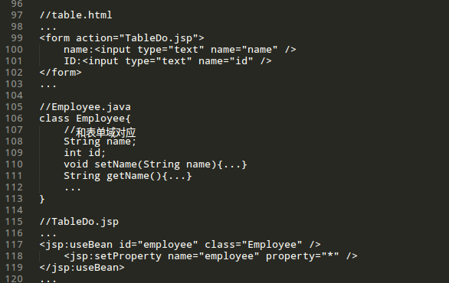

注意：前后端传值基本都是String类型，而jsp标准动作可以自动完成类型转换，比如前端value=“343” 后端获取到可以自动转换成343

Jsp:include
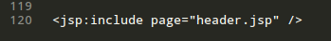
可以利用jap:parm嵌套传递参数到include的页面

Jsp:forward
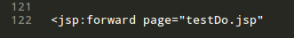
EL表达式：${xxx.yyy.zzz}或者${xxx[“yyy”].zzz}
第一个命名变量可以是一个隐式对象或者一个属性
隐式对象包括
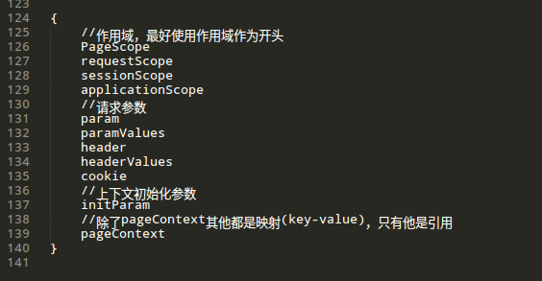
[]方式更为稳妥，比如可以访问数组和List，避免不合法的java声明符。但是嵌套很难看

EL函数：EL调用java类
- 包含静态方法的java类
- TLD,不需要在DD中配置，会自动搜索
- Taglib指令
- 调用函数
举例：
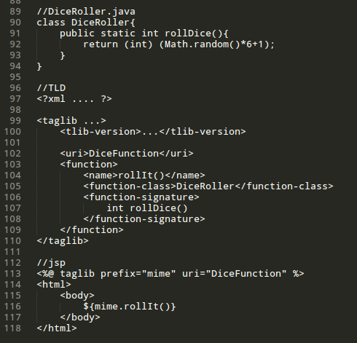

EL操作符：
+ - * / % && || ! == != < > <= >=

EL处理null时不输出

